首先说明一下，本人纯属小白，大神勿喷~~
这次跨站还要感谢自己群里的各类大神~~
总体思路：跨站时在提权死活提不下但拿到了Mysql root的情况下可以尝试不提权直接通过Mysql的loadfile和outfile（dumpfile）跨站读写文件（如果能outfile直接写马），网站完整目录可以尝试从各种日志文件获取。
PS：顺便问一下各位大神，Mysql有没有办法列目录啊，有的话联系我QQ:171905101，谢谢

废话不多，直接开始。
这次俺的目的呢，其实是为了进一个纯静态的站（虽然我也不知道我要进去干嘛，也许是想看看到底是不是纯静态的）
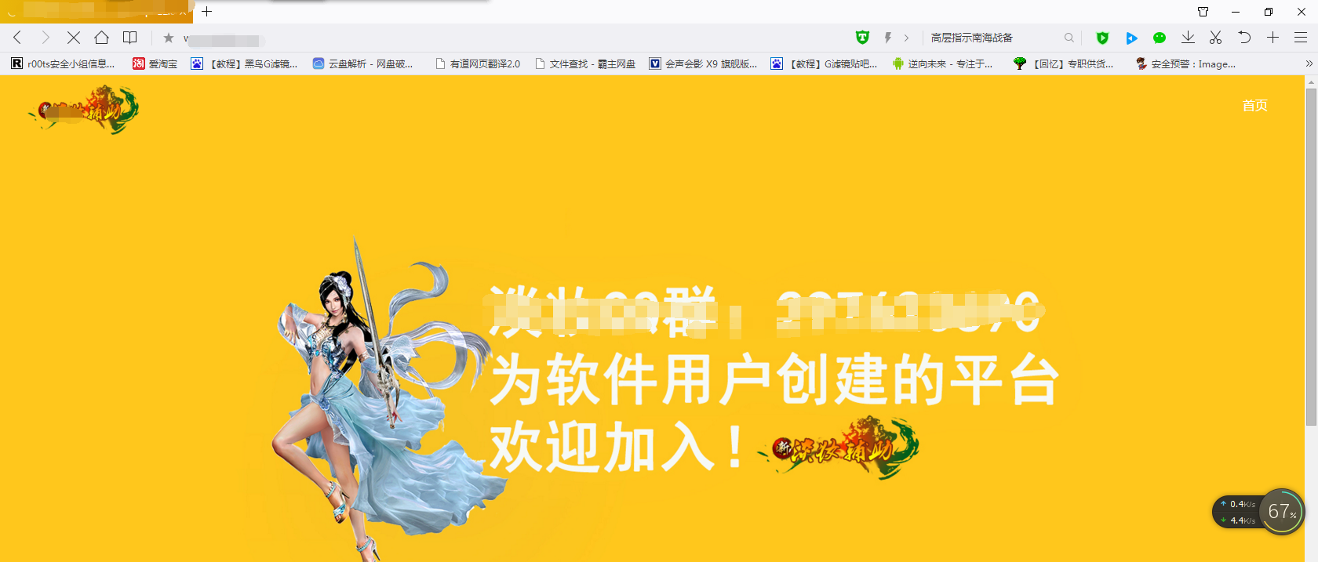在源站上找了半天愣是没找出来半个漏洞，于是就打起了旁站的主意，旁站一扫。。。是个站群，先把旁站放工具里识别了下
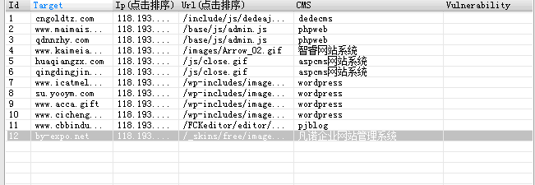
决定拿dedecms下手，RP爆棚，居然直接后台弱口令进去了，果断dede拿webshell
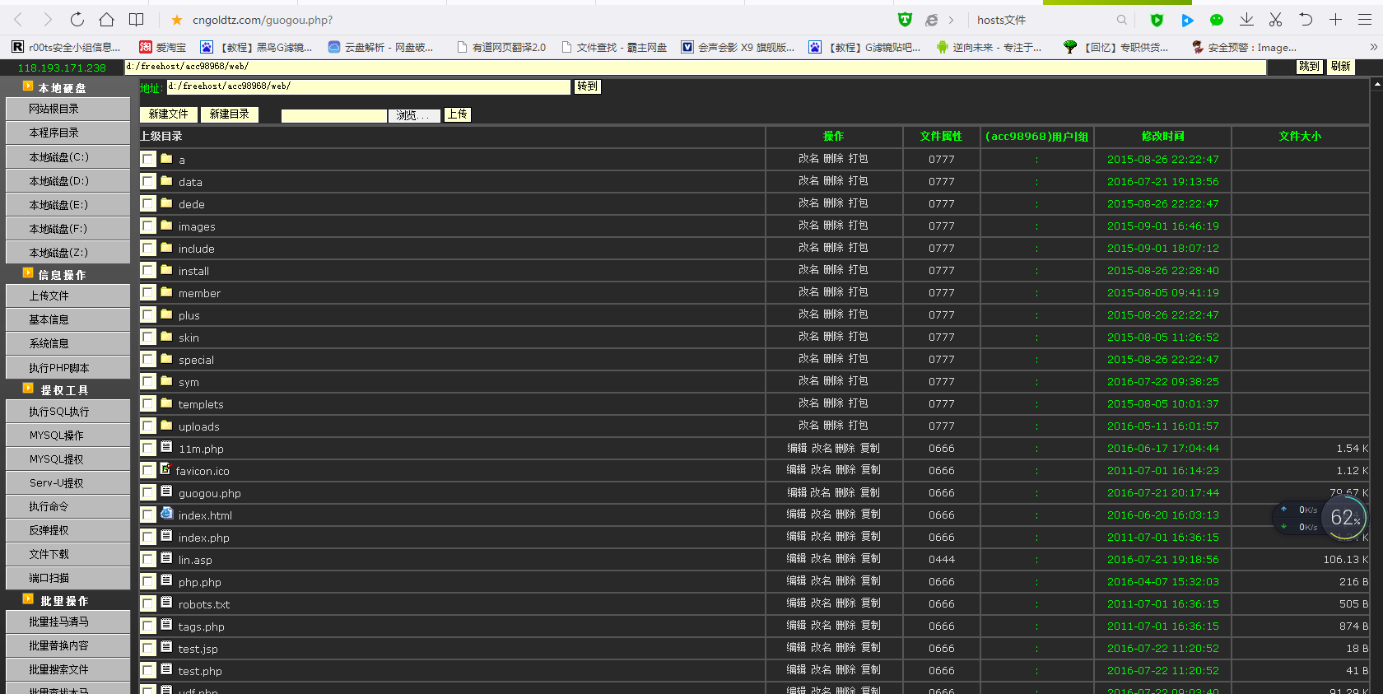
看着这目录就不想说什么了，星外的。。。表示以前星外从来没有成功过（不是扫不到可读可写就是权限做的太死），于是乎，扫可读可写。。
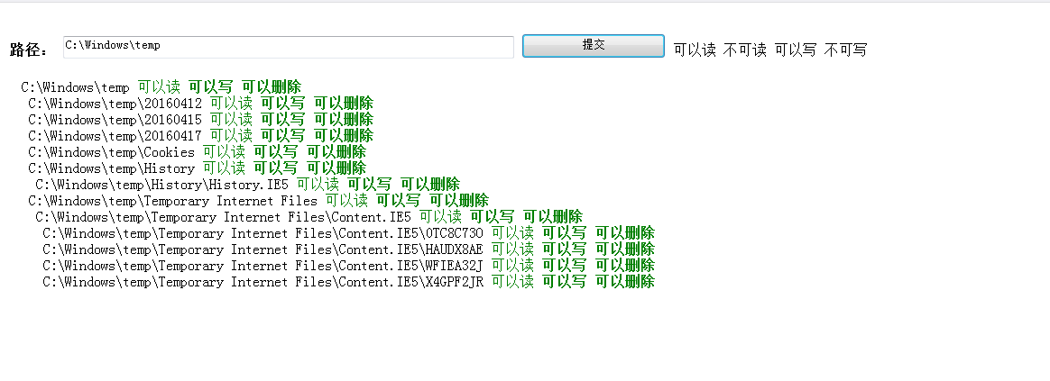
好像还算可以的样子，结果在群里各种大神的提醒下，悲剧出现了
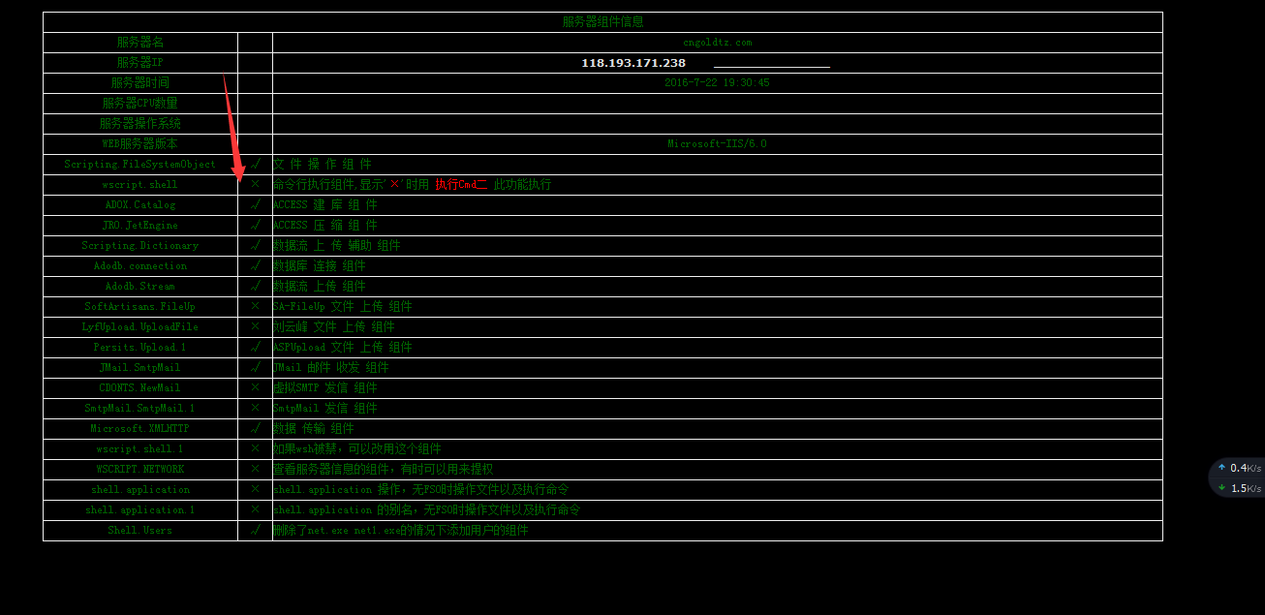
呵呵。。放弃cmd。。接着继续翻目录，于是乎，看到了这个
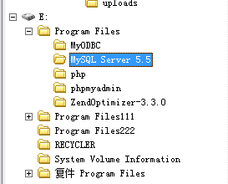
然后。不出所料的没进去。但是下面还有111和222呢，这两个干嘛用的咧，直觉告诉我是备份
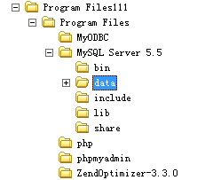
果然，这下总算是进去了。。下载user.MYI在大神们的指导下用C32解决了root的md5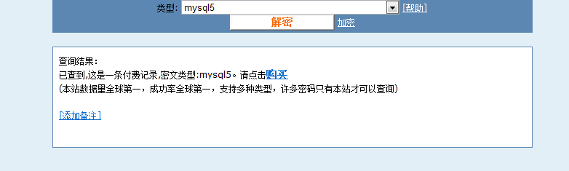
呵呵。。俺穷，没钱。所以换了个网站继续查。。
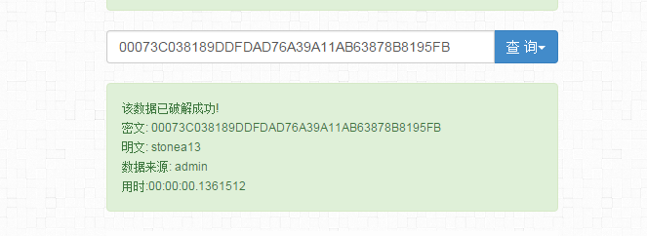
总算出来了，果断udf提权。。然后。悲剧再次出现
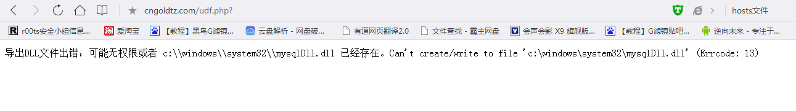
Err13..呵呵，然后尝试用outfile写了一遍mof。。仍然没有权限。。已放弃提权。。不过我标题可是跨站经历，谁说提权了，于是想到了mysql loadfile和outfile，虽说刚刚outfile mysql的目录失败了，并不代表在网站的目录没有权限啊。。但是问题又来了，我压根就不知道他的站点目录是啥。。。继续翻文件，找到了这个
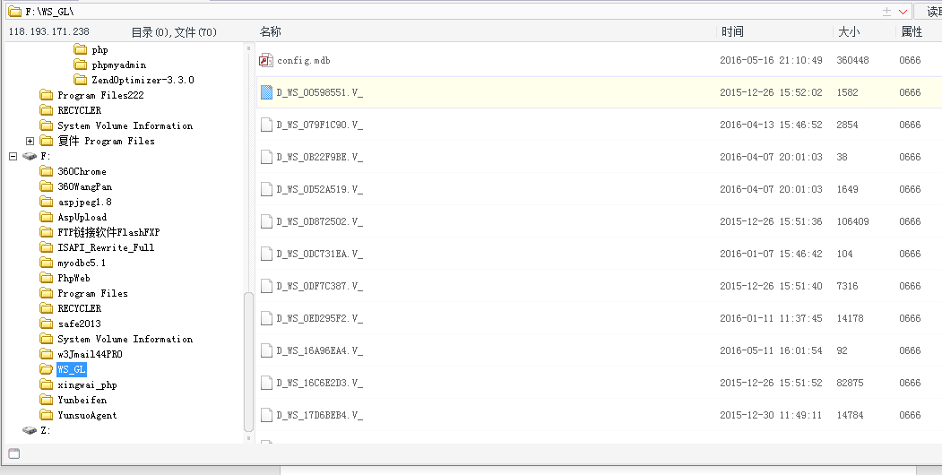
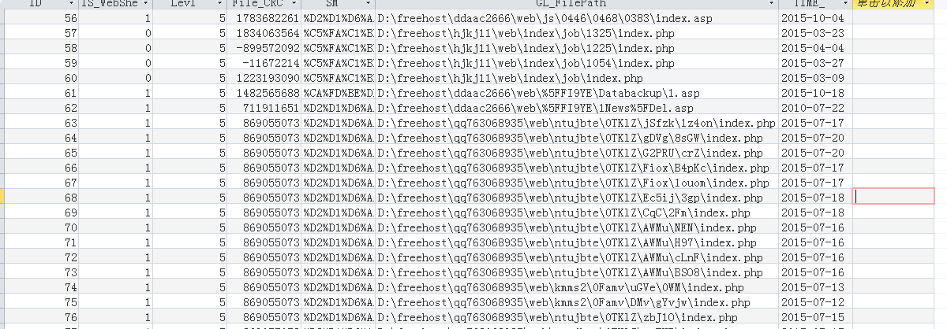
..看样子是木马拦截系统的日志。。。。翻了一遍，并没有找到有用的，不过说到日志倒是提醒了我。。在C:\Windows\System32\Logfiles中成功找到了ftp日志
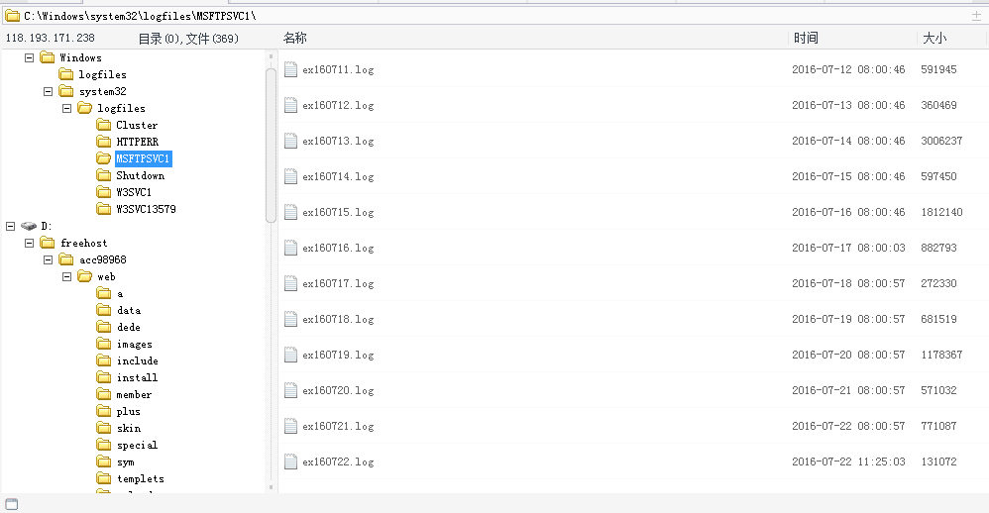
于是下载了最近五天的日志。。notepad++查找了下关键字。。果然有目录的上传记录。。到此。目录总算是拿到了。这下总好了吧。测试了下，loadfile完美可用，然而测试outfile时
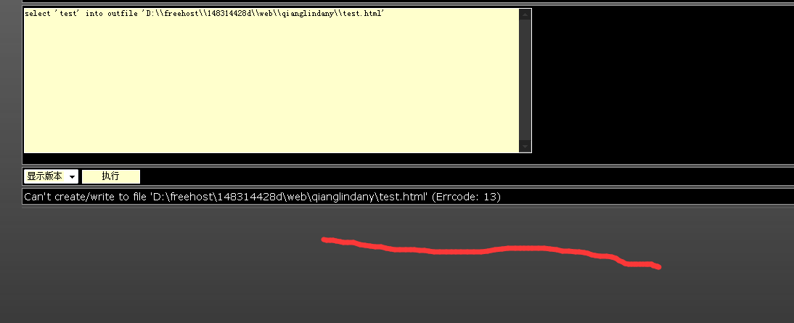
呵呵。放弃了写文件的打算，不过至少是可以跨站读取任意文件了

PS：顺便问一下各位大神，Mysql有没有办法列目录啊，有的话联系我QQ:171905101，谢谢

